Министерство науки и высшего образования Российской Федерации

ФГБОУ ВО «Кубанский государственный технологический университет»

(ФГБОУ ВО «КубГТУ»)

Факультет информационных технологий и кибербезопасности

Кафедра информационных систем и программирования

**ОТЧЕТ**

по лабораторной работе №11.

Тема работы: «Мутационное тестирование».

Наименование дисциплины: «Тестирование и отладка программного обеспечения».

Подготовил:

Студент группы 23-КБ-ПР1

Булгаков В.В.

Краснодар

2025

**Цель работы**

Цель работы – изучить принципы работы мутационного тестирования и использование инструмента StrykerJS для создания мутационных тестов.

**Задание**

1) Проанализировать качество тестов в проектах из предыдущих лабораторных работ.

2) Расширить тестовые наборы для обнаружения всех мутантов.

3) Оформить отчёт.

**Ход работы**

1-3) Используя StrykerJS, совершил мутационное тестирование, расширив тестовые наборы для обнаружения всех мутантов (некоторые из них невозможно убить, некоторые эквивалентные) для проектов из предыдущих лабораторных работ.

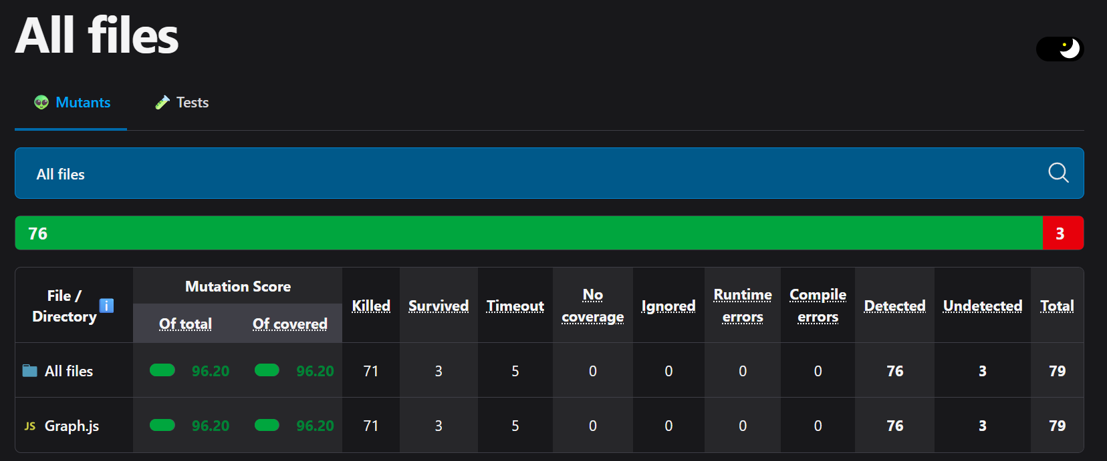

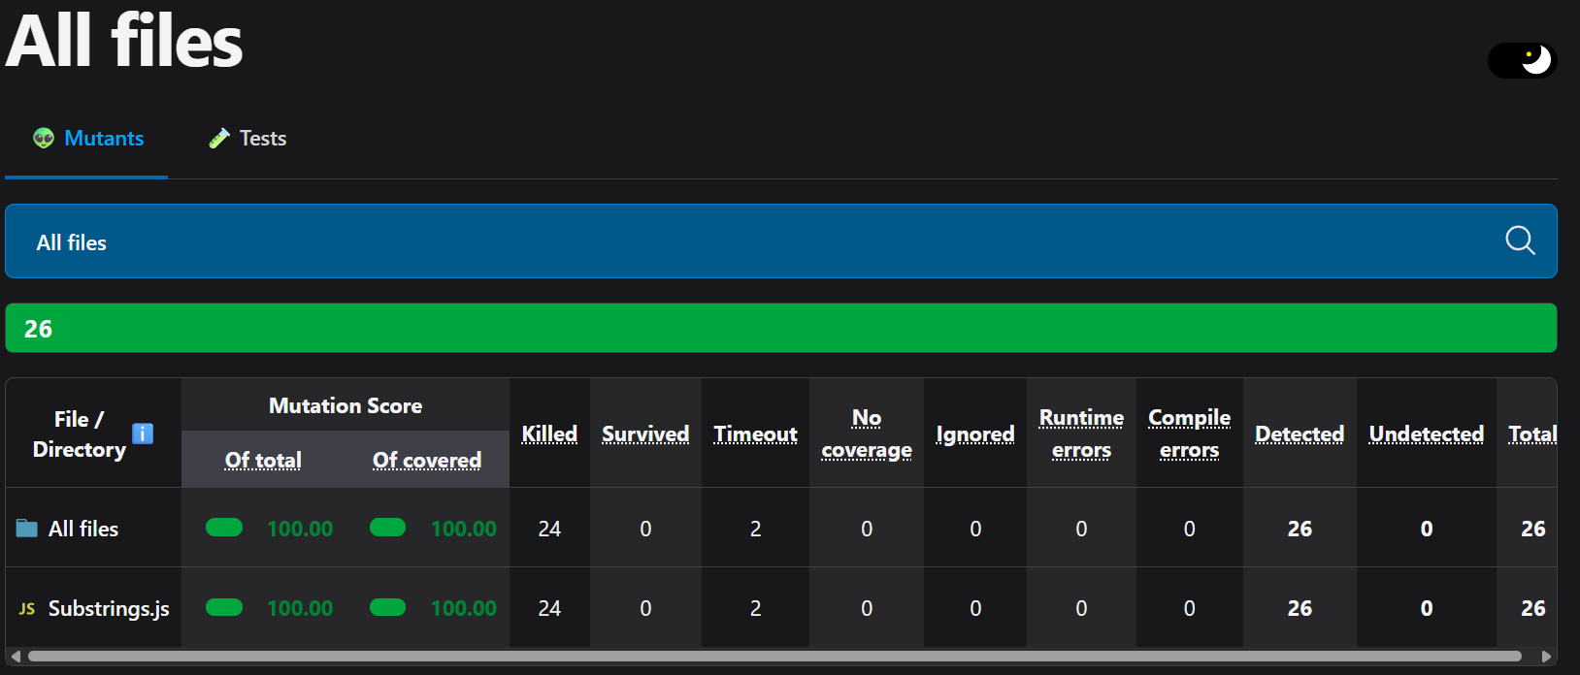

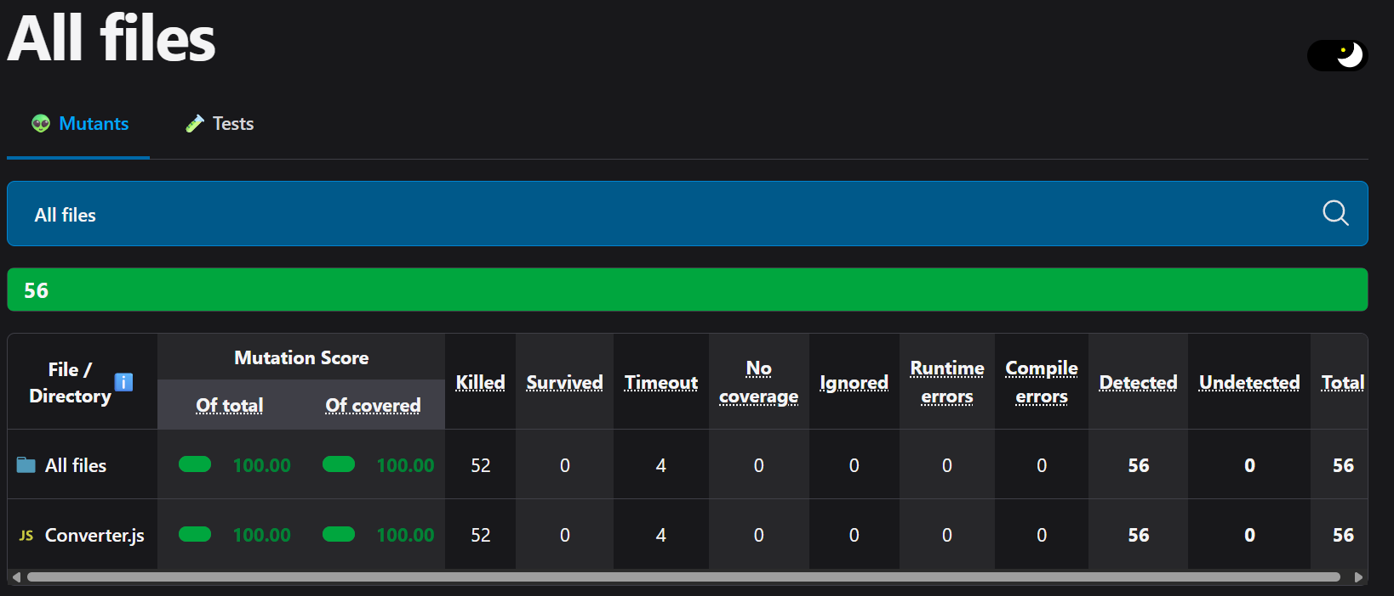

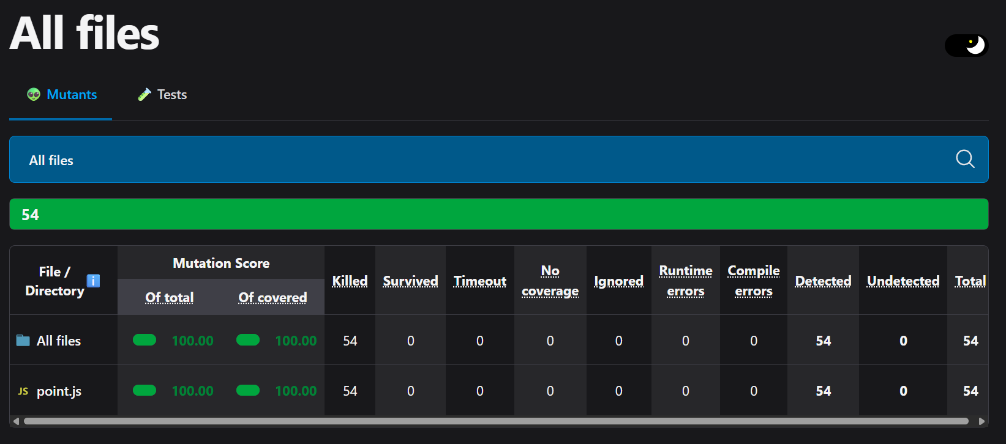

**Вывод**

В ходе выполнения данной лабораторной работы удалось изучить принципы работы мутационного тестирования и использование инструмента StrykerJS для создания мутационных тестов.